

基本信息
书名：悟阅小说
作者：王立 著
出版社：中国言实出版社
出版日期：2023-10
ISBN：9787517144953
页码：358
定价：75.00元
装帧：平装
开本：32

内容简介

本书是作者王立创作的一部文学随笔集，对所涉猎的中外小说、网络小说予以述评，融入自己的感悟与感想，力求在阅读中有自己独到的解读与精细的把握。全书共分为四卷：卷为外国小说评论，第二卷和第三卷为中国小说评论，第四卷则是网络小说评论，整部图书汇集了作者从上世纪末至今创作的70多篇读书随笔心得，评论视角独特，文字功底深厚，涉及文学作品广泛，对引导民众广泛阅读各类小说作品、推动全民阅读活动有较为积极的意义。

目 录

博尔赫斯的意义 002
敏锐而又绝望的《情人》 006
卡夫卡：人的现实与异化 010
独特的卡尔维诺 014
永远的海明威 018
加西亚·马尔克斯：《百年孤独》 021
弗吉尼亚·伍尔夫：《到灯塔去》 024
威廉·福克纳：《喧哗与骚动》 026

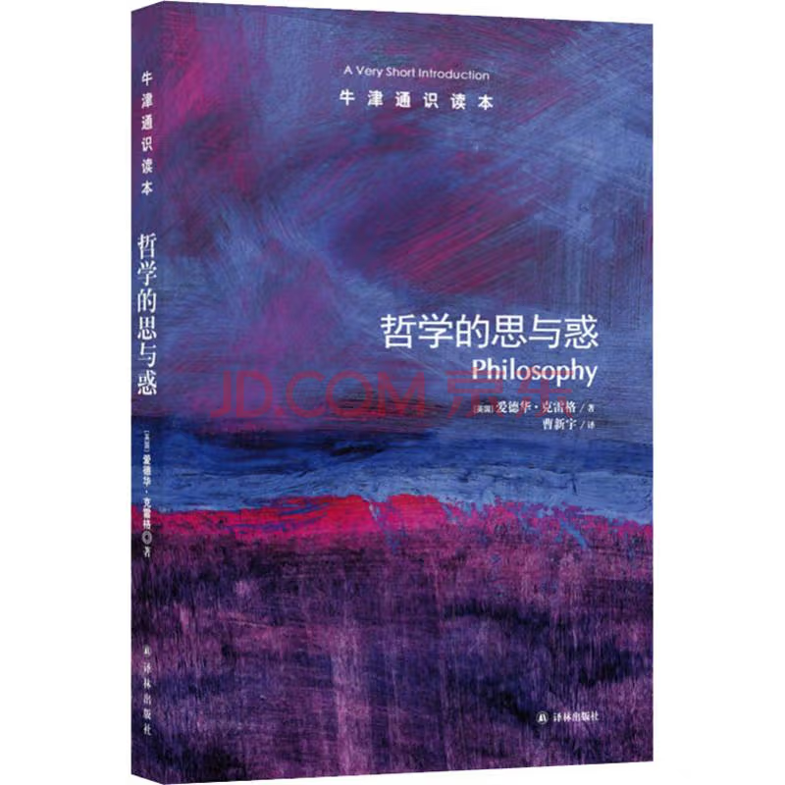

基本信息

书名：哲学的思与惑
作者： [英] 爱德华·克雷格（EdwardCraig）著
出版社：译林出版社
出版日期：2023-02
ISBN：9787544729802
页码：264
定价：39.00元
装帧：平装
开本：16开

内容简介

哲学是什么？哲学有什么用？如果诸如此类的问题曾让你感到困惑不解，本书将是理想的入门引论。作者克雷格认为，哲学并非一个曲高和寡的陌生领域，它不过是对平常世事的深化和拓展。另一方面，哲学思考又不仅仅是一种智力消遣，它还对人类的现实需求和重大问题作出了回应。

目 录

1哲学之简介
2我应该做什么？
3我们如何知道？
4我是什么？
5一些主题
6关于“主义”
7一些更重要的观点
8有什么？为谁？



基本信息

书名：请为我喝彩
作者：孟小书 编
出版社：山东文艺出版社
出版日期：2023-6
ISBN：9787532968749
页码：232
定价：65.00元
装帧：平装
开本：16开

内容简介

身份共同体·80后作家大系是对目前活跃在文坛上的“80后”作家、诗人、家创作成绩的系统梳理，也是一次整体的阶段性总结，全面展示了他们的创作风貌与文学实绩。包括小说集、集、诗集各10卷，共30卷。其中小说集收录刘汀、蔡东、孟小书、孙频等人的作品，诗集收录茱萸、胡桑、阿斐等人的作品。80后作家、诗人和家以其个性鲜明的文学特征和对现实历史的思考、追问，逐渐成长为当代文学写作的中坚力量，对其作品的关注和研究已成为当代文学研究的重点领域之一。

目 录

总序 80后：一个情感共同体1
请为我喝彩1
凉凉北京45
业余玩家65
狩猎119
舞者155

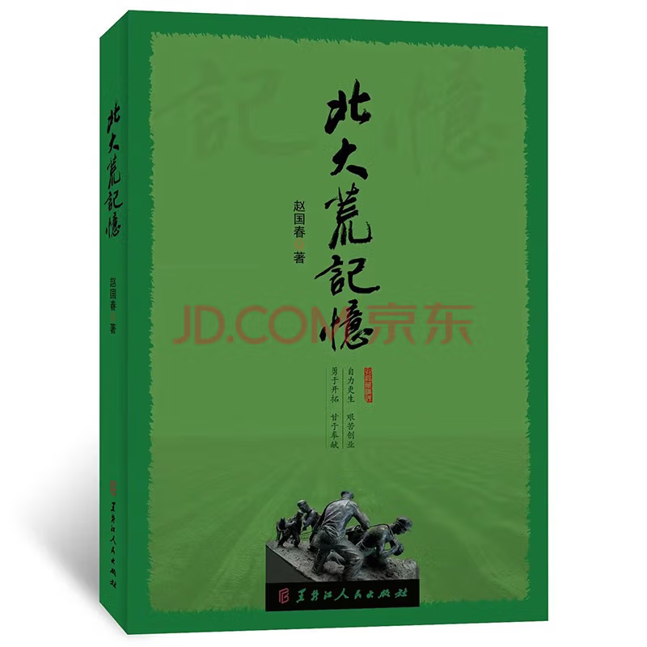

基本信息

书名：北大荒记忆
作者： 赵国春 著
出版社： 黑龙江人民出版社
出版日期：2023-03

ISBN：9787207129703
页码：304
定价：148.00元
装帧：平装
开本：16开

内容介绍

北大荒精神是中国共产党人精神谱系的重要组织部分之一。本书精选75个北大荒开发建设史上比较有代表性的典型事例，生动地再现和还原了复转官兵、科技人员、地方干部、知识青年、垦荒二代等开发建设北大荒的历史画卷。从篇章结构上按北大荒人群及文艺人才、文艺经典划分，区别于以往有关北大荒开发建设的书写特点。既可以作为研究北大荒精神的参考书，也可以作为弘扬北大荒精神的辅助读物，具有很高的收藏价值。

目录

第一章 忆旧友..................................001
第二章 赴港的秘密...........................010
第三章 你好，月牙...........................022
第四章 双管齐下..............................033
第五章 他们的妻子...........................044
第六章 翱翔天宇，血映轩辕...............057
第七章 舍与得.................................066
第八章 护 航.................................076
第九章 “樱花”现身.........................089



基本信息

书名：唱响青春

作者：孙传芳 著

出版社：成都时代出版社

出版日期：2023-03

ISBN：9787546429809

页码：244

定价：78.00元

装帧：平装

开本：16开

内容介绍

本书为长篇小说，讲述了生活在20世纪60年代初期的艾大海的成长故事以及他的热血青春。艾大海从小家境贫困，但艰苦的生长环境激发了他的斗志。他刻苦读书，为了减轻家庭负担，他想办法自己筹措学费。从小受到各种英雄事迹鼓舞的他放弃了考大学，参加了学生征兵，开启了不一样的热血青春。在上级领导交办的派出任务中，艾大海与战友们不怕艰苦的生存条件，靠着不放弃的精神，光荣圆满地完成了任务。他在军旅生涯中，凭借自己的聪明才智和人格魅力收获了患难与共的战友情和领导的认可。

目录

第一章 投笔从戎
第二章 五个学生兵
第三章 历练
第四章 唱响青春
第五章 同心岛
第六章 武三郎结婚



基本信息

书名：风华永茂

作者:王雪丽 著

出版社: 春风文艺出版社

出版时间:2023-08

定价:90.00

ISBN:9787531363392

页码：382

开本:16

装订:平装

内容介绍

《风华永茂》分为七辑，收散文作品近100篇。第一辑至柔亲情，主要写父亲、母亲和家庭；第二辑名家素描，主要是对当代名家的采访与评论，诸如百岁老红军王定国、冶金科学家陈继志、军旅书法家李铎、著名画家宋雨桂等；第三辑故土恋歌，抒发对青田、温州、沈阳等地的乡愁；第四辑山水情怀，梳理所走过的山山水水和对大自然的热爱；第五辑海外履痕，主要是对域外国家和异地风情的描述与感受；第六辑梅溪流韵，记录了对有关先祖王十朋的研究历程和现状等；第七辑多彩人生，书写了有关期刊编辑及相关事物的记忆。

目录

第一辑 至柔亲情
风华居 ——父亲设计的家
母亲祭 ——家庭风雨实录
祭母文
祖父家世
远逝的岁月
第二辑 名家素描
率真朴诚墨趣童心 ——百岁老红军王定国老人侧记
缅怀百岁老红军王定国

